Альтенгоф Олеся Михайловна
исполнительный директор, и.о. заведующего лаборатории,
ветеринарный врач, ООО «Алекрис-консалтинг»

Отбор проб фекалий для выявления неонатальной диареи у поросят.

Цель:
Определить наличие в материале возбудителей:
- бактериальных инфекций: колибактериоз, клостридиоз, сальмонеллез;
- вирусных инфекций: ротавирусная инфекция А и С, трансмиссивный гастроэнтерит, эпизоотическая диарея свиней.

Выбор поросят для отбора проб:

Пробы отбираем от 5 и более поросят с клиническими признаками (диарея, угнетение, бледность, озноб).
Отбирайте образцы фекалий от поросят с признаками неонатальной диареи до лечебной обработки антибиотиками свиноматки.
До отбора проб рекомендуем проверить воду и корм, чтобы убедиться, что поросята не получают и не получали ранее каких-либо антибиотиков эффективных в отношении перечисленных бактериальных инфекций.
Если поросята (свиноматки) подвергались лечению после диарейного синдрома 2-3 дня назад и признаки диареи исчезли – не отбирайте пробы.
Если поросята (свиноматки) подвергались лечению после диарейного синдрома 2-3 дня назад и случаи диареи еще продолжаются – отбирайте пробы.

Наборы для отбора проб:
Для отбора проб используйте стерильные одноразовые контейнеры и/или пробирки с транспортной средой.
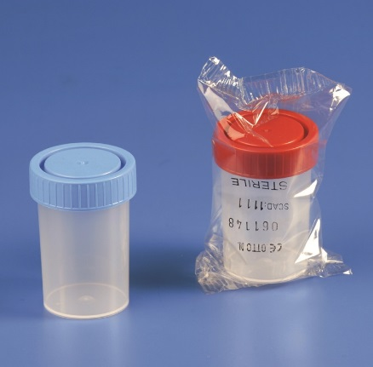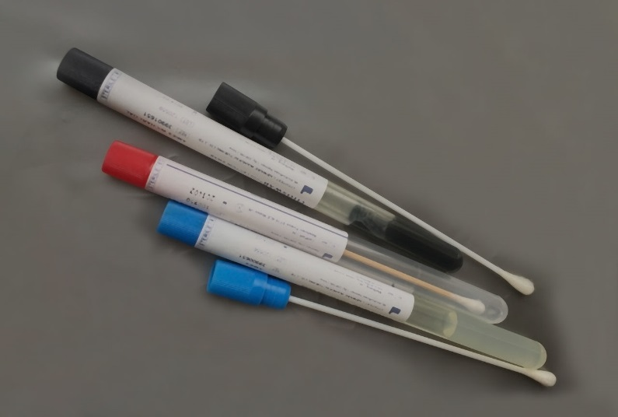
Рис. 1 Рис. 2

Как отбирать пробы фекалий в контейнеры (рис. 1):
Если вы видите поросят с признаками диареи отбирайте пробы от 5 и более поросят с признаками диареи, отмечающимися в течение последних 24 часов и менее. В идеале поросят нужно выбирать из как можно большего числа клеток/станков.
Если вы видите поросят с не ярко выраженными признаками диареи берите ректальные мазки от поросят подозрительных в заболевании.
ВАЖНО: отбирайте пробы ректально, избегайте отбора проб фекалий с пола.

Как отбирать смывы из прямой кишки в пробирки с транспортной средой (рис. 2):
Если вы видите поросят с признаками диареи отбирайте пробы от 5 и более поросят с признаками диареи, отмечающимися в течение последних 24 часов и менее. В идеале поросят нужно выбирать из как можно большего числа клеток/станков.
Если вы видите поросят с не ярко выраженными признаками диареи берите ректальные мазки от поросят подозрительных в заболевании.
Взятие материала проводят путем введения в прямую кишку поросят длинной стерильной палочки с ватным тампоном (рис. 2) на глубину 4-5 см, прокрутив её по часовой стрелке. После взятия смыва палочку помещают в соответствующую пробирку.

Идентификация проб:

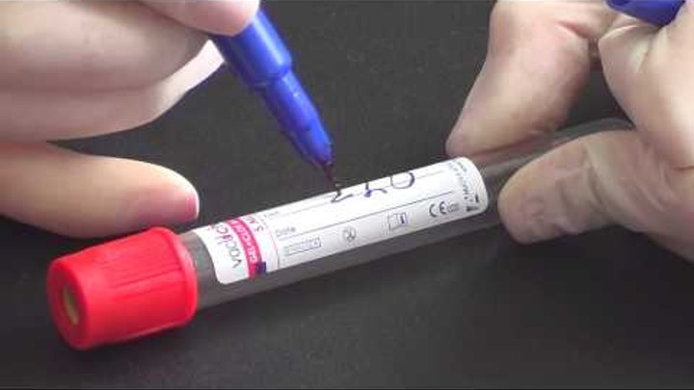
- пронумеруйте пробы;
- заполните сопроводительный документ, с описанием проб(ы), указанием даты отбора, температурного режима хранения, с указанием специалиста отбиравшего пробы и др.
- ВАЖНО: пробы фекалий в контейнерах отправить в лабораторию в термоконтейнере с замороженными хладоэлементами в течение 24-48 часов, либо в замороженном состоянии в сумке-холодильнике;
- ВАЖНО: пробы смывов из прямой кишки в транспортной среде отправить в лабораторию в термоконтейнере с замороженными хладоэлементами, замораживать транспортную среду нельзя;
Упаковка в транспортные контейнеры осуществляется следующим образом:
Вокруг первичных контейнеров с образцами (пробирки, контейнеры) укладываются абсорбирующие материалы, хладоэлементы, помещают во вторичные контейнеры (термобокс). Первичные и вторичные контейнеры должны быть герметичными, выдерживать, не протекая, перепады внутреннего давления. Уточненный список содержимого должен быть вложен в пространство между вторичным контейнером и внешней упаковкой.

Методы исследования проб:

- бактериологический для выделения «чистой» культуры;
- метод полимеразной цепной реакции (ПЦР)

